Przemysław Szymoniak

Przetwarzanie współbieżne. Programowanie równoległe i rozproszone.

Sprawozdanie z laboratorium 9.

Celem laboratorium było nabycie umiejętności tworzenia oraz implementacji programów równoległych z wykorzystaniem OpenMP.

W ramach zajęć zrealizowałem następujące kroki:

* Pobrałem i rozpakowałem wszystkie wymagane pliki.
* Napisałem 4 wersje zrównoleglenia pętli:
  1. Wierszowe – zrównoleglenie pętli zewnętrznej (klauzula reduction)

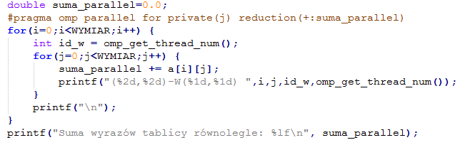

* 1. Wierszowe – zrównoleglenie pętli wewnętrznej (tablica wartości dla wątków)

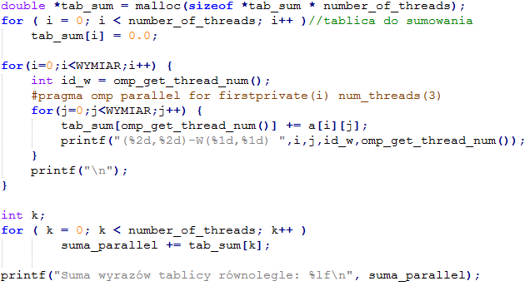

* 1. Kolumnowe – zrównoleglenie pętli zewnętrznej (klauzula reduction)

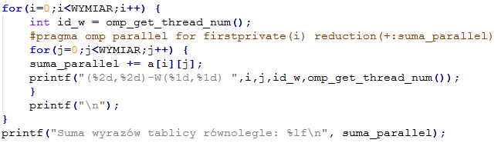

* 1. Kolumnowe – zrównoleglenie pętli zewnętrznej

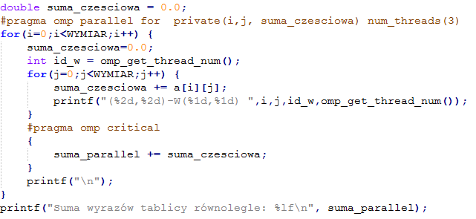

* Tworzenie podziału wariantu dekompozycji tworzymy poprzez zmiane **//#pragma omp parallel for** na:
  + **#pragma omp parallel for ordered schedule(static, 3)**
  + **#pragma omp parallel for ordered schedule(static)**
  + **#pragma omp parallel for ordered schedule(dynamic, 2)**
  + **#pragma omp parallel for ordered schedule(dynamic)**
* Dodatkowo by uzyskać większą czytelność wydruku dodajemy **#pragma omp ordered** w środkowej pętli tuż przed **printf( "(%2d, %2d) - W(%1d, %1d)", i, j, id, omp_get_thread_num() );**
* W załączniku obecne są 4 pliki będące wynikiem testowania program dla zadania 5 (4 warianty w jednym pliku)

Wnioski:

* Interfejs programowania OpenMP składa się z dyrektyw kompilatora, biblioteki i zmiennych środowiskowych
* Pełna kontrola nad zrównolegleniem jest osiągana przez konieczność jawnego definiowania, które fragmenty kody mają wykonać się równolegle
* Dyrektywa **#pragma omp critical** pozwala wykorzystać sekcję krytyczną do której dostęp ma tylko jeden wątek w danym czasie
* Dostępnymi klauzulami współdzielenia zmiennych są:
  1. Shared – zmienna jest współdzielona między wątkami
  2. Private – każdy wątek otrzymuje zmienna dostępną tylko dla siebie i nie osiągalną dla innych
  3. Firstprivate – jest to zmienna typu Private jednak dla wszystkich wątków została zainicjowana tą samą wartością
  4. Lastprivate – również analogiczna do Private jednak wartość końcowa ma być równa wartości z wariantu sekwencyjnego
* **Schedule(static, liczba)**  jest klauzulą dzięki której przydział zadań odbywa się za pomocą bloków o rozmiarze **„liczba”**, bloki iteracji przydzielane są cyklicznie. W momencie nie określenia **„liczby”** wielkość bloku jest określana wzorem (liczbaIteracji + liczbaWątów -1)/liczbaWątków
* Przy wykorzystaniu klauzuli **Schedule(dynamic, liczba)**, każdy wątek otrzymuje do przetworzenia blok iteracji o rozmiarze określonym przez **„liczba”**, w momencie zakończenia go przydzielony zostaje następny blok iteracji. W momencie nie określenia **„liczby”** blok równy jest 1
* Wykorzystanie **#pragma omp ordered** powoduje, że w danej chwili wykonywany jest tylko 1 wątek w porządku zgodnym z ruchem w pętli sekwencyjnej
* Po wykorzystanie klauzuli **reduction** oczekujemy wyniku zgodnego z jego sekwencyjnym odpowiednikiem